# Spørgsmål 1

Vi har prøvet det 5 gange med Soap, og fik følgende resultater:











RMI har følgende resultater:











Kaldet over Soap er ca. 10 gange langsommere, da den sender XML-filer, hvor derimod RMI sender binær kode, som indeholder mindre data.

# Spørgsmål 2

Her har vi brugt RawCap, og sniffet data over Soap klienten, blev følgende resultater opfanget:

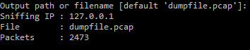



Den fangede 40 bytes.

For RMI fik jeg følgende:

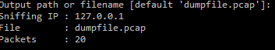

Vi kunne ikke indlæse filen i Wireshark, derfor var det ikke muligt at finde filens størrelse.